Configuración de enrutamiento para la red corporativa
Vamos a habilitar el enrutamiento y el enmascaramiento NAT de trafico proveniente de la red corporativa hacia internet; para ello debemos establecer reglas de reenviado de trafico entre interfaces y reglas de enmascaramiento nat en el cortafuegos iptables de “servidor-planetas”.

Instalación de iptables
En primer lugar instalamos iptables en “servidor-planetas” mediante el comando:
apt install iptables

Habilitar reenviado de paquetes
Ahora habilitamos el reenviado de paquetes modificando el archivo “/etc/sysctl.conf” y descomentamos la linea “net.ipv4.ip_forward=1”

Añadir reglas de enmascaramiento y reenviado de paquetes
Posteriormente añadimos las reglas de enmascaramiento y de reenviado teniendo en cuenta que la interfaz que tiene acceso a internet es la “eno1” y la interfaz a la que queremos proporcionar servicio de enrutamiento es la “enp3s0” mediante los siguentes comandos:
iptables -A FORWARD -i enp3s0 -o eno1 -j ACCEPT
iptables -t nat -A POSTROUTING -o eno1 -j MASQUERADE
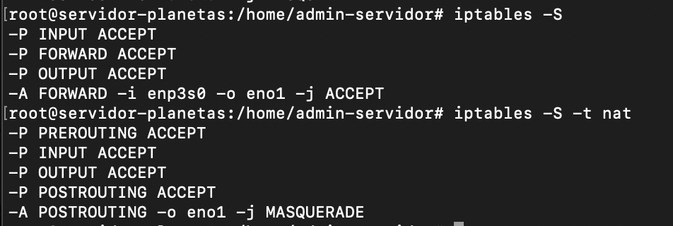
Reglas establecidas.

Instalación de “iptables-persistent” para la persistencia de las reglas
Para hacerlas persistentes debemos instalar el paquete “iptables-persistent”; procedemos a instalarlo mediante el comando:
apt install iptables-persistent
Ahora procederemos a comprobar la persistencia de las reglas tras un reinicio
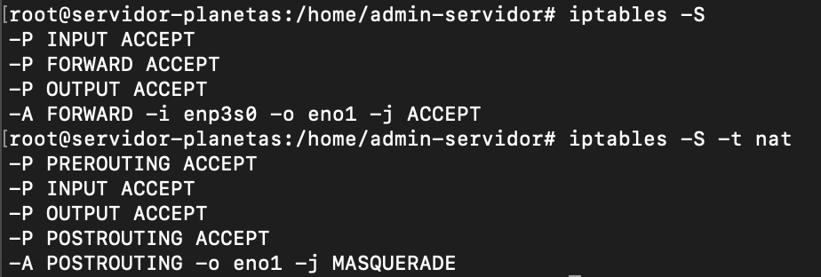
Las reglas persisten tras el reinicio

Pruebas de conectividad en “equipo-cliente”
Comprobamos que “equipo-cliente” se encuentra dentro de la red corporativa y que todas sus demas interfaces de red no estan activas
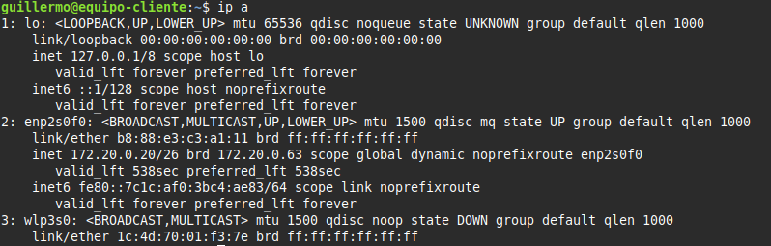

Tras esta comprobación hacemos ping a un sitio web alojado en internet como google.com
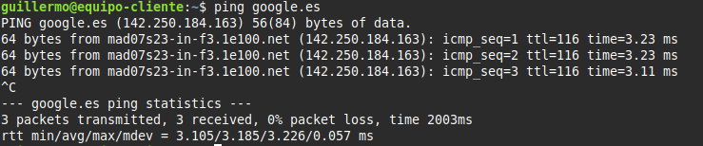

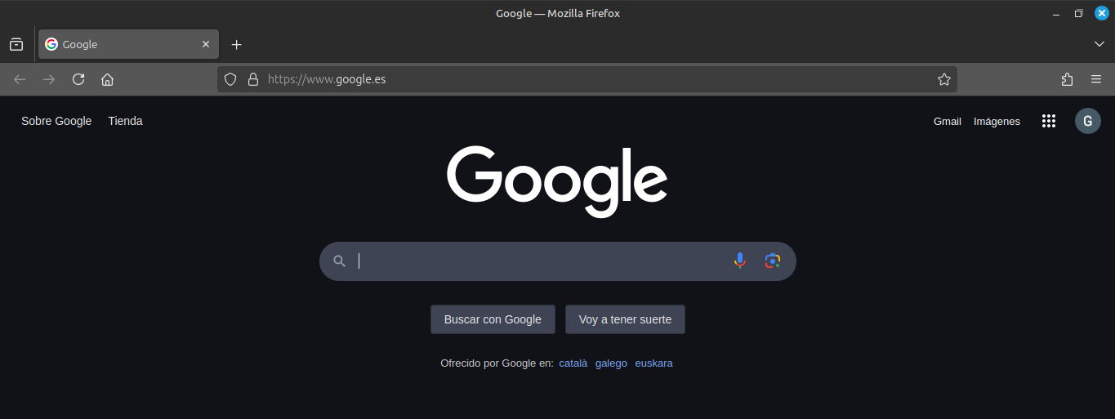
Obtenemos respuesta, procedemos a corroborar el acceso a internet mediante el uso de navegador

La red corporativa ya tiene acceso a internet

